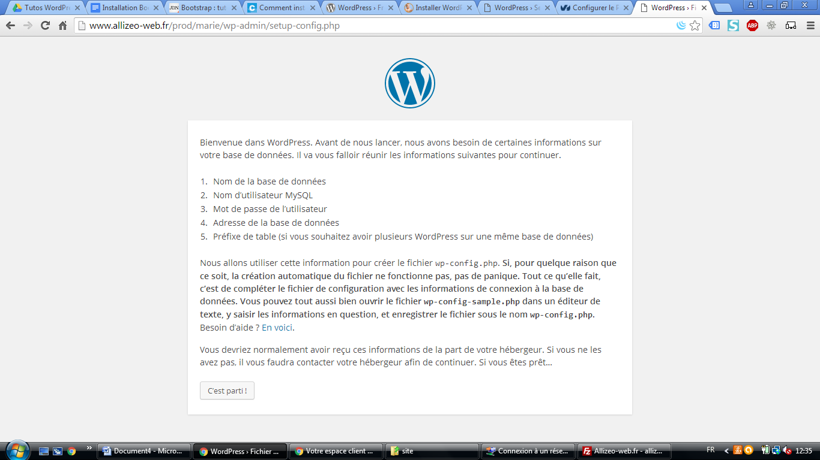

Veramac BDD (Mysql v 5.5)  
SQL Perso 400MB

Adresse serveur : allizeowcav1bg1z.mysql.db  
cav1bg1z rRr5qI1lnf

Préfixe wp : z7BT6c4h

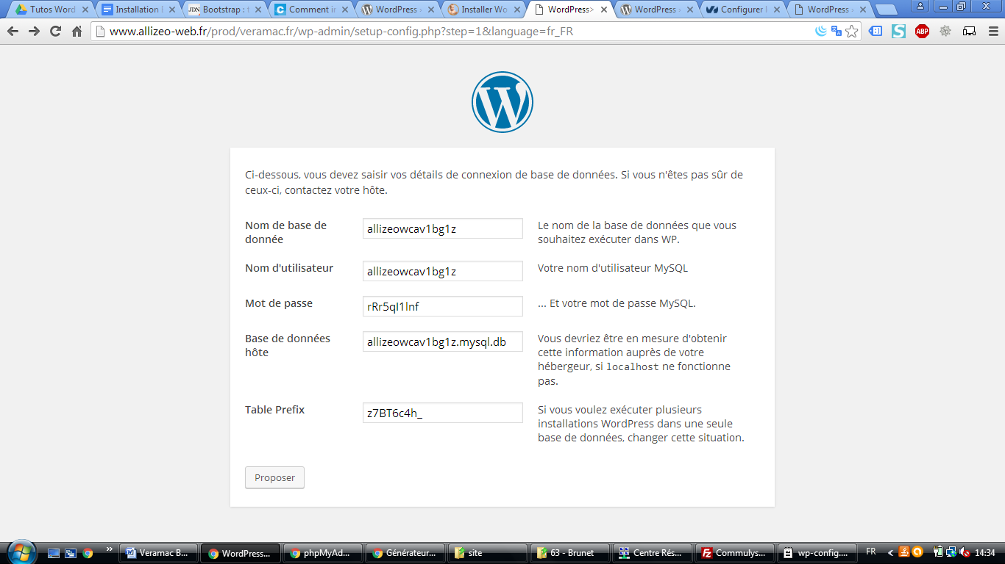

**Accès WP :** [**http://www.veramac.fr/lbprad/**](http://www.veramac.fr/lbprad/)

« y_xqvBI5@O » (lettres)

« E*6kf#m^dXVzZct93.sj6i »

**Nouveau mot de passe (2/2/2015)**

(h!ykfsFU^T8J&Oof5J

**Julie :**Id : @-jUli3  
MP : b#6XUl96azcMSYWaedseeft@   
**Site veramac**Id : **Myusb_o5d6e**  
Mot de passe : **I2ZNCu1yjq5iGjEpfdOaVsWE-**

**Greg :** [**gbertrand@veramac.fr**](mailto:gbertrand@veramac.fr)**:**Id : GregBtd  
MP : nYKHHa*sYYpvpJxLFpgGW3mZ **site veramac**Id : Julp_Tozs-5  
MP : i6@k1hGDy2AL#g)k%4p!8Mrh

**Sylvain : site veramac**Id : Pyjo-Hcbs_9  
MP : zYkfk*gwNYE77vThzLgGvtGr

c0rrect3r   
B8)QguSDDcVHcDWO(t7)2f06

Client test : Toto

t1JRhZ93WBxYbdsm

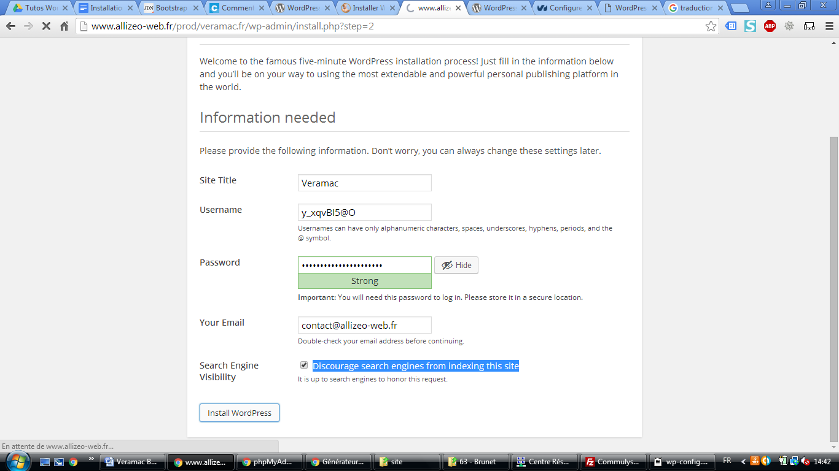

**Polices et couleurs**

(Mail Julie 15/12/2015)

**Font :**Voici les polices utilisée pour Veramac,

* Titres : Roboto Condensed JD
* Sous-titres : Josefin Sans JD
* Textes / Paragraphes : Oxygen JD

**Couleurs :**

* Gris clair : #bfc1c0 JD
* Gris foncé : #95999b
* Bleu : #1b2b64

Mon compte Mailjet

Clé API : a570dff876aaaecc20c3f4504a0c9ca8

Clé secrète : 16bbbfcc6463dccf04eabddec298c2c6

Mailjet Veramac !  
faac8747892a630433806f5377d3d4ac  
af0db9521ccf9ed06a781c1fdb232eb5

Erreur, la vérification a échoué

Un E-mail de confirmation vous a été envoyé. Merci de confirmer votre inscription.

Vous pouvez copier / coller ce lien dans votre navigateur

Le champ Email est vide

adresse mail

Vous êtes déjà abonné

Vous êtes déjà abonné

Le contact %s est déjà abonné

Merci pour votre inscription

Vos données sont incorrectes

Vous êtes inscrit

Merci de confirmer votre inscription

Cliquer ici pour confirmer

Vous n'avez pas demandé à vous abonner à cette liste de diffusion ? Ou peut-être avez-vous changé d'avis ? Alors ignorez simplement ce courriel et vous ne serez pas abonné

Merci

<div id="embedded" class="horizontal" style="box-sizing: border-box; display: inline-block; font-family: Ubuntu,Helvetica; line-height: normal; text-align: left; background-color: rgb(255, 255, 255); box-shadow: 0px 0px 20px rgba(0, 0, 0, 0.35); padding: 0px; width: 730px; min-height: 160px; height: 208px;">

<div id="embedded-content" style="padding: 15px;">

<div id="embedded-footer" style="box-sizing: border-box;">

<div class="form" style="box-sizing: border-box; display: table; width: 100%;">

<div id="w-preview-field-table" style="box-sizing: border-box; display: table; width: 100%;">

<div class="w-preview-fields-content-row" style="box-sizing: border-box; display: table-row;">

<div class="w-preview-fields-content-cell" style="box-sizing: border-box; display: table-cell; vertical-align: top; padding: 0px 10px 10px 0px;">

<input id="w-preview-fields-content-cell-field-email" placeholder="adresse mail" name="w-field-field-8774-47820-510194-email" required="required" style="box-sizing: border-box; font-family: Ubuntu,Helvetica; font-size: 14px; height: 36px; padding-left: 17px; margin-right: 20px; border-radius: 3px; border: 2px solid rgb(225, 225, 230); width: 100%;" type="email">

</div>

<div id="form-button" style="box-sizing: border-box; font-family: Ubuntu,Helvetica; text-align: center; vertical-align: middle; background-color: rgb(225, 225, 230); float: right; width: 100%; height: 100%; padding: 0px 10px; display: table-cell;">

<div id="subscribe-button-content" style="box-sizing: border-box; font-family: Ubuntu,Helvetica; font-size: 13px; text-align: center; line-height: 36px; color: rgb(89, 91, 97); border-radius: 3px; width: auto; max-width: 100%; height: 36px; white-space: nowrap;"><b>ABONNEZ-VOUS !</b></div>

</div>

</div>

</div>

</div>

</div>

</div>

</div>

<!--div id="embedded" class="horizontal" style="box-sizing: border-box; display: inline-block; font-family: Ubuntu,Helvetica; line-height: normal; text-align: left; background-color: rgb(255, 255, 255); box-shadow: 0px 0px 20px rgba(0, 0, 0, 0.35); padding: 0px; width: 730px; min-height: 160px; height: 208px;">

<div id="embedded-content" style="padding: 15px;">

<div id="embedded-footer" style="box-sizing: border-box; border:1px solid red"-->

<div class="form" style="box-sizing: border-box; display: table; width: 80%; height: 25px; margin-left: 25%;">

<!--div id="w-preview-field-table" style="box-sizing: border-box; display: table; width: 100%; border: 3px solid red">

<div class="w-preview-fields-content-row" style="box-sizing: border-box; display: table-row;"-->

<div class="w-preview-fields-content-cell" style="width: 90%; margin-right: 30%; color: #1b2b64; padding: 0 2px;">

<input id="w-preview-fields-content-cell-field-email" placeholder="adresse mail" name="w-field-field-8774-47820-510194-email" required="required" style="box-sizing: border-box; height: 25px; width: 100%; " type="email">

</div>

<div id="inscriptionmjv" style="float: left; text-align: left;"><span>Inscription</span></div>

<div id="form-button" style="box-sizing: border-box; float: right; padding: 0px 10px; display: inline-block; background: transparent url('http://www.allizeo-web.fr/prod/veramac.fr/wp-content/themes/veramac/images/charte/picto-newsletter.png') no-repeat top right; background-size: 100%; width: 30px; height: 24px; padding: 0; margin: 0; bottom: -24px; right: 2px; width: 32px; margin: 0 23px 0 3%; width: 30px; height: 25px; background-color: #1b2b64; border: 1px solid #1b2b64; color: #1b2b64;">

<!--div id="subscribe-button-content" style="box-sizing: border-box; font-family: Ubuntu,Helvetica; font-size: 13px; text-align: center; line-height: 36px; color: rgb(89, 91, 97); border-radius: 3px; width: auto; max-width: 100%; height: 36px; white-space: nowrap;"><b>ABONNEZ-VOUS !</b></div-->

</div>

<!--/div>

</div-->

</div>

<!--/div>

</div>

</div-->

<div class="form" style="box-sizing: border-box; display: table; width: 80%; height: 25px; margin-left: 25%;">

<div class="w-preview-fields-content-cell" style="width: 90%; margin-right: 30%; color: #1b2b64; padding: 0 2px;">

<input id="w-preview-fields-content-cell-field-email" placeholder="adresse mail" name="w-field-field-8774-47820-510194-email" required="required" style="box-sizing: border-box; height: 25px; width: 100%; " type="email">

</div>

<div id="inscriptionmjv" style="width: 50%; float: left; font-size: 1.2em; font-family: Roboto Condensed, sans-serif; color: #1b2b64; font-weight: 400;"><b>Inscription</b></div>

<div id="form-button" style="box-sizing: border-box; float: right; padding: 0px 10px; display: inline-block; background: transparent url('http://www.allizeo-web.fr/prod/veramac.fr/wp-content/themes/veramac/images/charte/picto-newsletter.png') no-repeat top right; background-size: 100%; width: 30px; height: 24px; padding: 0; margin: 0; bottom: -24px; right: 2px; width: 32px; margin: 0 23px 0 3%; width: 30px; height: 25px; background-color: #1b2b64; border: 1px solid #1b2b64; color: #1b2b64;">

</div>

</div>

Fatal error: Allowed memory size of 71303168 bytes exhausted (tried to allocate 122880 bytes) in /htdocs/wp-admin/menu-header.php on line 154